第2章补充案例

【案例2-1】 根据平均分来划分等级

一、案例描述
- 考核知识点
switch语句
- 练习目标
- 掌握switch语句的使用。
- 需求分析
switch语句也是多分支语句，针对某个表达式的值做出判断，来决定执行哪一段代码，本案例用于实现根据输入的小明同学的5门课成绩来计算得到平均分，根据平均分来进行划分等级。
- 案例分析
- 效果如图2-1所示。
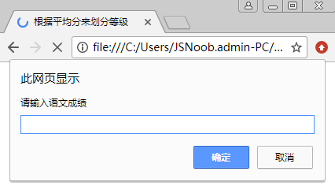
- “输入成绩”效果展示
- 具体实现步骤如下：
- 在弹出框中依次输入语文、数学、英语、化学、历史分数。
- 计算平均分
- 等级：如果平均分大于等于90为优秀，小于90大于等于80为良好，小于80大于等于70为一般，小于70大于等于60为较差，小于60为很差
- 页面弹出框告知等级
- 用swich_case方式实现

二、案例实现
根据上面的分析，可以通过简单的JavaScript代码来实现这一效果，具体代码如下：
- <!DOCTYPE html>
- <html lang="en">
- <head>
- <meta charset="UTF-8">
- <title>根据平均分来划分等级</title>
- </head>
- <body>
- <script>
- var Chinese = prompt("请输入语文成绩");
- var Mathematics = prompt("请输入数学成绩");
- var English= prompt("请输入英语成绩");
- var Chemistry = prompt("请输入化学成绩");
- var History = prompt("请输入历史成绩");
- var average = (+Chinese + +Mathematics + +English + +Chemistry + +History)/5;
- // 通过改level分的表现形式：
- var level= Math.floor( average / 10 );
- // ? >= 90 优秀 99 - 90 除以10 ==>9.？ 向下取整 ==>9
- // 90>?>=80 良好 89 - 80 除以10 ==>8.？ 向下取整 ==>8
- // 80>?>=70 一般
- // 70>?>=60 较差
- // 60>? 很差
- switch (level){
- case 10:
- alert("优秀");
- break;
- case 9:
- alert("优秀");
- break;
- case 8:
- alert("良好");
- break;
- case 7:
- alert("一般");
- break;
- case 6:
- alert("较差");
- break;
- default :
- alert("很差");
- break;
- }
- </script>
- </body>
- </html>

【案例2-2】 加油优惠价格计算

一、案例描述
- 考核知识点
if 、 if…else 、if…else if…else
- 练习目标
- 掌握if单分支语句。
- 掌握if…else双分支语句
- 掌握if…else if…else多分支语句
- 需求分析
加油站，为了鼓励车主多加油，实行多加多优惠政策，具体优惠如下：
- 已知92号汽油，每升6元；如果大于等于20升，那么每升5.9；
- 已知97号汽油，每升7元；如果大于等于40升，那么每升6.5
- 编写JS程序，用户输入自己的汽油编号，然后输入自己加多少升，弹出价格
- 案例分析
- 效果如图2-2、2-3、2-4所示。
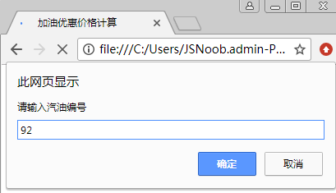
- 输入汽油编号
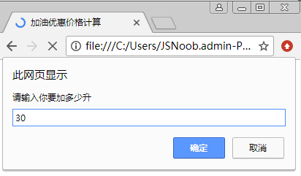
- 输入油量
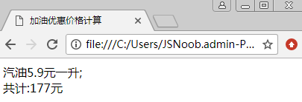
- 页面输出单价和总价钱

- 具体实现步骤如下：
- 输入汽油编号。
- 输入想要加的油量。
- 根据编号和油量来规定单价、计算总价
- 页面中输出单价和总价钱

二、案例实现
根据上面的分析，可以通过简单的JavaScript代码来实现这一效果，具体代码如下：
- <!DOCTYPE html>
- <html>
- <head>
- <meta charset="UTF-8">
- <title>加油优惠价格计算</title>
- </head>
- <body>
- <script type="text/javascript">
- var number = prompt("请输入汽油编号");
- var liters = prompt("请输入你要加多少升");
- if(number == "92"){
- if(liters >= 20){
- document.write('汽油5.9元一升;'+ '<br/>' +'共计:'+ (5.9*liters)+'元');
- }
- else {
- document.write('汽油6元一升;'+ '<br/>' +'共计:'+ (6*liters)+'元');
- }
- }
- else if(number == "97") {
- if(liters >= 40) {
- document.write('汽油6.5元一升;'+ '<br/>' +'共计:'+ (6.5*liters)+'元');
- }
- else {
- document.write('汽油7元一升;'+ '<br/>' +'共计:'+ (7*liters)+'元');
- }
- }
- else {
- alert("您输入的汽油我没见过");
- }
- </script>
- </body>
- </html>
保存后，在谷歌浏览器中预览，效果如图2-2、2-3、2-4所示。

【案例2-3】输出100以内的所有质数

一、案例描述
- 考核知识点
if 、双重for循环
- 练习目标
- 掌握if语句的使用。
- 掌握双重for循环的应用。
- 需求分析
输出100以内的所有的质数（质数也叫做素数），利用程序来找到100以内的质数，并输出在文档中。
- 案例分析
- 效果如图2-5所示。
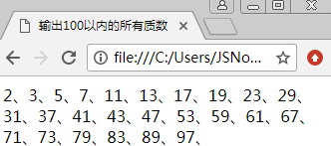
- 1-100之间的质数

- 具体实现步骤如下：
- 外层for循环固定第一个会变化的数字1~100中的 n。
- 固定第二个会变化的数字m 就是第一个会变化数字所有要除的数。如果n:5，那么m:2 3 4；如果n:6，那么m:2 3 4 5。
- 在页面输入100内的所有质数。

二、案例实现
根据上面的分析，可以通过简单的JavaScript代码来实现这一效果，具体代码如下：
- <!DOCTYPE html>
- <html>
- <head>
- <meta charset="UTF-8">
- <title>输出100以内的所有质数</title>
- </head>
- <body>
- <script type="text/javascript">
- // 因为已知1不是质数，所以我们for循环2--100
- for(var n = 2; n <= 100; n++){
- // 固定第二个会变化的数字m 就是第一个会变化数字所有要除的数。
- for(var m = 2; m <= n-1 ; m++ ){
- // 判断m是否可以被n整除，如果可以说明n是不是一个质数
- if(n % m == 0){
- break;
- }
- // console.log(n,m)
- }
- if(m == n){
- document.write(m + '、');
- }
- // console.log(n,m)
- }
- </script>
- </body>
- </html>

【案例2-4】判断一个数是否是素数

一、案例描述
- 考核知识点
for循环、函数
- 练习目标
- 掌握for循环的使用。
- 了解函数的定义与调用。
- 需求分析
运用JavaScript中的函数关系来判断一个数是否为素数。
- 案例分析
- 效果如图2-6所示。
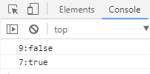
- 控制面板效果展示

- 具体实现步骤如下：
- 编写一个函数isZhiShu(n)，假设是素数 isZS为true。
- isZhiShu(n) 返回isZS
- 调用console.log('9:'+isZhiShu(9));
- 调用console.log('7:'+isZhiShu(7));

二、案例实现
根据上面的分析，可以通过简单的JavaScript代码来实现这一效果，具体代码如下：
- <!DOCTYPE html>
- <html lang="en">
- <head>
- <meta charset="UTF-8">
- <title>判断一个数是否是素数</title>
- </head>
- <body>
- <script>
- // 判断一个数是否是素数（素数也叫作质数）
- function isZhiShu (n) {
- var isZS = true; // 假设是素数
- // 质数定义为在大于1的自然数中，除了1和它本身以外不再有其他因数 n。
- // 开平方
- // Math.sqrt(n);
- for (var i = 2; i <= Math.sqrt(n); i++) {
- if (n % i === 0) {
- // 除尽了，不是素数
- isZS = false;
- }
- }
- //返回值 布尔值
- return isZS;
- }
- console.log('9:'+isZhiShu(9)); // flase
- console.log('7:'+isZhiShu(7)); // flase
- </script>
- </body>
- </html>
运行代码，打开谷歌浏览器，按“F12”在控制面板“Console”查看即可得到图2-4所示的效果。

【案例2-5】输入圆的半径计算面积和周长

一、案例描述
- 考核知识点
toFixed()、isNaN、window.document对象
- 练习目标
- 掌握toFixed()方法。
- 掌握数据类型检测。
- 了解windoe.document对象。
- 需求分析
用JavaScript代码来计算圆的周长和面积，用户自己输入正确的r半径，在页面中会显示出圆的周长也半径。
- 案例分析
- 效果如图2-7、2-8所示。
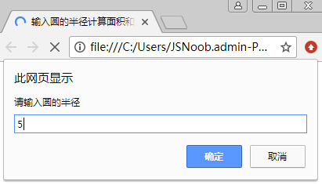
- 输入圆的半径
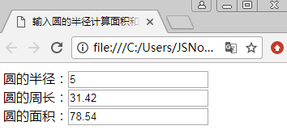
- 展示圆的周长和面积
- 具体实现步骤如下：
- 页面弹出框输入半径r。
- 在程序里判断r是否是正确的数字，如果是计算周长，面积。
- 如果r输入错误，则校验不通过，给出提示。
- 页面中展示r、周长、面积。

二、案例实现
根据上面的分析，可以通过简单的JavaScript代码来实现这一效果，具体代码如下：
- <!DOCTYPE html>
- <html lang="en">
- <head>
- <meta charset="UTF-8">
- <title>输入圆的半径计算面积和周长</title>
- </head>
- <body>
- <div>圆的半径：<input id="r" type="text"></div>
- <div>圆的周长：<input id="cir" type="text"></div>
- <div>圆的面积：<input id="area" type="text"></div>
- <script>
- var r = prompt('请输入圆的半径');
- if(!isNaN(r)){
- var cir = 2 * Math.PI * r;
- var area = Math.PI * r * r;
- // var area = Math.PI.toFixed(2) * Math.pow(r, 2)
- document.getElementById('r').value = r;
- document.getElementById('cir').value = cir.toFixed(2);
- document.getElementById('area').value = area.toFixed(2);
- }else{
- alert('请输入正确的数字')
- }
- </script>
- </body>
- </html>

【案例2-6】三元运算符比较最大值

一、案例描述
- 考核知识点
三元运算符
- 练习目标
- 掌握三元运算符使用。
- 给出3个数可以判断最大值，最小值。
- 需求分析
给出3个数，在JavaScript中判断最大值，最小值。语法是 条件表达式？表达式1：表达式2。
- 案例分析
- 给出三个数：分别是88、66、28；弹出最大值。效果如图2-9所示。
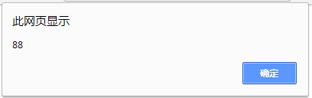
- 输出最大值

- 具体实现步骤如下：
- 在<script>中定义3个数。
- 运用三元运算符做比较。
- 输出最大值。

二、案例实现
根据上面的分析，可以通过简单的JavaScript代码来实现这一效果，具体代码如下：
- <!DOCTYPE html>
- <html lang="en">
- <head>
- <meta charset="UTF-8">
- <title>三元运算符比较最大值</title>
- </head>
- <body>
- <script>
- // 使用三元运算符结构： boolean表达式?操作一:操作二;
- // a > b ? alert(a) : alert(b);
- // 判断a是否大于b，如果a大于b成立，输出a，如果不成立。输出b.
- // 得到三个数中最大的数：
- var a = 88;
- var b = 66;
- var c = 28;
- //让a和b进行比较，找出大的，再用大的跟c比较
- (a > b ? a : b)>c ? alert( a > b ? a : b):alert(c);
- </script>
- </body>
- </html>

【案例2-7】while实现1到100相加求和

一、案例描述
- 考核知识点
while循环语句
- 练习目标
- 掌握while循环语句。
- 需求分析
1-100之间的数相加求和，本案例通过while循环语句来实现。
- 案例分析
- 效果如图2-10所示。
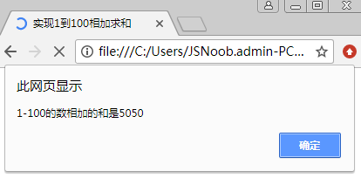
- 1-100所有数的和
- 具体实现步骤如下：
- 在<script>中编写循环语句。
- while(a<=100){ 执行代码段 }；当符合条件，则执行代码段；否则退出循环。

二、案例实现
根据上面的分析，可以通过简单的JavaScript代码来实现这一效果，具体代码如下：
- <!DOCTYPE html>
- <html lang="en">
- <head>
- <meta charset="UTF-8">
- <title>实现1到100相加求和</title>
- </head>
- <body>
- <script>
- // 得到1到100相加的和 5050 (1 + 100)* 100 /2
- var a = 1;
- var sum = 0;
- while ( a<=100 ){
- sum += a;
- a ++ ;
- }
- alert("1-100的数相加的和是" + sum);
- </script>
- </body>
- </html>

【案例2-8】while do..while验证用户名和密码

一、案例描述
- 考核知识点
while、do…while循环语句
- 练习目标
- 掌握while语句。
- do…while循环语句。
- 需求分析
在网站上登录时会用到表单，让用户属于用户名和密码，输入正确才可以进入，本案例将采用while do..while两种循环方式来进行用户名和密码的验证。
- 案例分析
- 打开页面时，效果如图2-11所示。
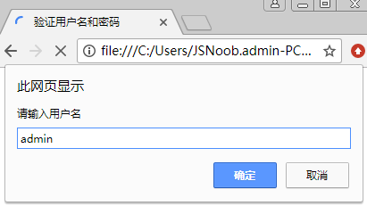
- 输入用户名展示
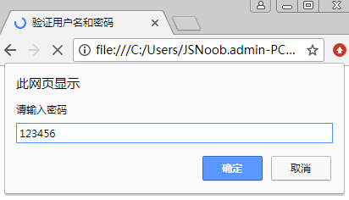
- 输入密码效果展示
如果输入的信息正确，则弹出如图2-13所示提示。
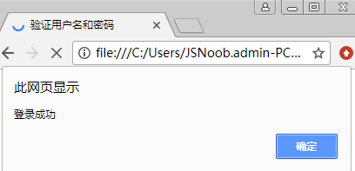
- 提示登录成功
如果输入的信息不正确，则弹出如图2-14所示提示。
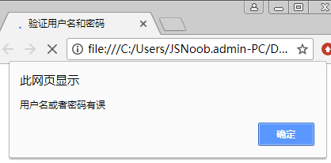
- 提示登录失败

- 具体实现步骤如下：
- 用户输入用户名。
- 用户输入密码。
- 输入的内容，如果符合语句中的条件则提示“登录成功”，不符合时提示“用户名或者密码有误”，让你一直输入用户名和密码，直到输入正确为止。

二、案例实现
1、while循环方式实现
根据上面的分析，可以通过简单的JavaScript代码来实现这一效果，具体代码如下：
- <!DOCTYPE html>
- <html lang="en">
- <head>
- <meta charset="UTF-8">
- <title>验证用户名和密码</title>
- </head>
- <body>
- <script>
- // 输入用户名和密码，如果正确，给出弹出框提示"登录成功"，如果不对，一直输入:while
- /* 第一种方式 while*/
- var userName = prompt("请输入用户名");
- var passWord = prompt("请输入密码");
- while( userName!="admin" || passWord!="123456" ){
- alert("用户名或者密码有误");
- userName = prompt("请输入用户名");
- passWord = prompt("请输入密码");
- }
- alert("登录成功");
- </script>
- </body>
- </html>
2、do…while循环方式实现
- <!DOCTYPE html>
- <html lang="en">
- <head>
- <meta charset="UTF-8">
- <title>验证用户名和密码</title>
- </head>
- <body>
- <script>
- // 输入用户名和密码，如果正确，给出弹出框提示"登录成功"，如果不对，一直输入
- /* 第二种方式 do...while
- do {
- // alert("用户名或者密码有误");
- var userName = prompt("请输入用户名");
- var passWord = prompt("请输入密码");
- }while(userName!="admin"||passWord!="123456")
- alert("登录成功");*/
- </script>
- </body>
- </html>

【案例2-9】打印九九乘法表

一、案例描述
- 考核知识点
for双重循环
- 练习目标
- 掌握for循环应用。
- 实现九九乘法表。
- 需求分析
九九乘法表相信大家一点也不陌生，之前见到的乘法表是印刷在课程本之上的。而在本案例中我们将用JavaScript代码来实现九九乘法表。
- 案例分析
- 效果如图2-15所示。
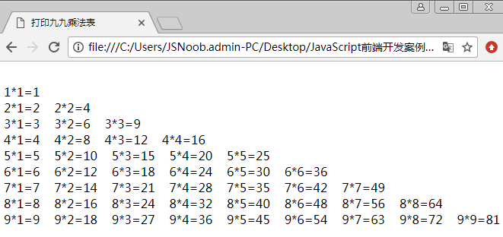
- 九九乘法表
- 具体实现步骤如下：
- for外层循环行数i。
- for里层循环列数j。
- 把i *j =sum用字符串拼接起来，用document.write()在文档中输出。

二、案例实现
根据上面的分析，可以通过简单的JavaScript代码来实现这一效果，具体代码如下：
- <!DOCTYPE html>
- <html lang="en">
- <head>
- <meta charset="UTF-8">
- <title>打印九九乘法表</title>
- </head>
- <body>
- <script type="text/javascript">
- // 第一种方式：
- /*
- var i , j; // i 为行数，j 为列数
- for(i = 1;i <= 9;i ++){
- document.write("<br>"); // 每一行打印完后换行
- for(j = 1;j <= i;j ++){
- sum = i * j;
- document.write(i ,"*",j ,"=",sum,'&nbsp;&nbsp;&nbsp;&nbsp;'); // 打印出i*j=sum
- }
- }
- */
- // 第二种方式：
- /*
- var str = '<table>';
- for(var i = 1;i <= 9; ++i){
- str += '<tr>';
- for(var j = 1;j <= i; ++j ){
- str += '<td>'+ i +'*'+ j+ '='+(i*j) +'</td>';
- }
- str +='</tr>'
- }
- str += '</table>';
- document.write(str);
- */
- // 第三种方式：
- /**/
- function cfb(){
- var str = "<table>";
- for(var i = 1;i <= 9;i ++){
- str += "<tr>";
- for(var j = 1;j <= i;j ++){
- str += "<td>" + i + "*" + j + "=" + (i * j) + "</td>";
- }
- str += "</td>";
- }
- str += "</table>";
- document.write(str);
- }
- cfb();
- </script>
- </body>
- </html>

【案例2-10】打印菱形、三角形

一、案例描述
- 考核知识点
for双重循环
- 练习目标
- 掌握for循环应用。
- 打印出菱形
- 打印出三角形。
- 需求分析
在本案例中我们将用JavaScript代码在页面中用“*”打印出菱形和三角形。
- 案例分析
- 菱形效果如图2-16所示。
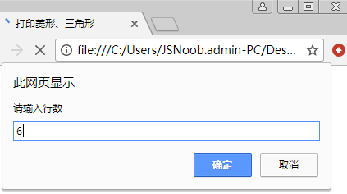
- 输入菱形行数6
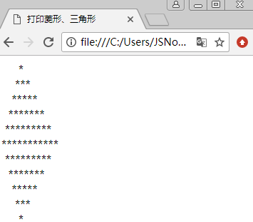
- 打印菱形
- 三角形效果如图2-17所示。
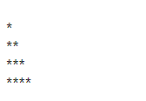
- 打印三角形

- 具体实现步骤如下：
- 输入菱形行数。
- 根据行数计算。
- 三角形行数是在代码中定义好的为4。

二、案例实现
1、实现菱形
根据上面的分析，可以通过简单的JavaScript代码来实现这一效果，具体代码如下：
- <!DOCTYPE html>
- <html lang="en">
- <head>
- <meta charset="UTF-8">
- <title>打印菱形</title>
- </head>
- <body>
- <script type="text/javascript">
- //打印菱形上半部分
- var n=window.prompt("请输入行数"); // 用户输入行数
- for(i=1;i<=n;i++){
- for(j=1;j<=n-i;j++){
- document.write("&nbsp;");
- }
- for(k=1;k<=2*i-1;k++){
- document.write("*");
- }
- document.write("<br/>");
- }
- //打印菱形下半部分
- for(i=1;i<=n;i++){
- // 要去掉下半部分的最上一行，第二行变为第一行,每行最前面的空格加一个，
- // 所以j<=i,而不是j<=j-1;
- for(j=1;j<=i;j++){
- document.write("&nbsp;");
- }
- for(k=1;k<=2*(n-i)-1;k++){ // 第一行为原来第二行，星号个数也随之变化;
- document.write("*");
- }
- document.write("<br/>");
- }
- </script>
- </body>
- </html>

2、实现三角形
- <!DOCTYPE html>
- <html lang="en">
- <head>
- <meta charset="UTF-8">
- <title>打印菱形、三角形</title>
- </head>
- <body>
- <script type="text/javascript">
- // 打印直角三角形
- for(var j=1;j<5;j++)
- {
- for(var i=1;i<=j;i++)
- {
- document.write("*");
- }
- document.write("<br/>");
- }
- </script>
- </body>
- </html>>

【案例2-11】求红白黑球的个数

一、案例描述
- 考核知识点
for循环语句、if判断语句
- 练习目标
- 掌握for循环应用。
- 掌握if判断语句应用
- 需求分析
用js编程 已知：红白球共25个，白黑球共31个，红黑球共28个，求三种球各有多少？
- 案例分析
- 效果如图2-19所示。
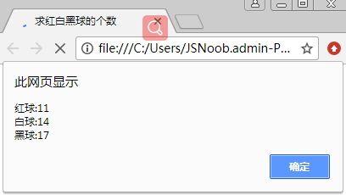
- 输入红白黑球的个数

- 具体实现步骤如下：
- 在<script>标签中计算方程。
- 输出三种球的个数。

二、案例实现
根据上面的分析，可以通过简单的JavaScript代码来实现这一效果，具体代码如下：
- <!DOCTYPE html>
- <html lang="en">
- <head>
- <meta charset="UTF-8">
- <title>求红白黑球的个数</title>
- </head>
- <body>
- <script type="text/javascript">
- // 用js编程 红白球共25个,白黑球共31个,红黑球共28个,求三种球各有多少？
- // red:11; white:14; black:17
- for(var white=0;white <= 31;white++)
- {
- var red = 25 - white,black = 31 - white;
- if(28 == red + black)
- {
- alert('红球:'+red+'\n'+'白球:'+white+'\n'+'黑球:'+black);
- }
- }
- </script>
- </body>
- </html>

